 |  | F
 | 
  TG/58/7 Rev.
  ORIGINAL : Anglais
  DATE : 2020-12-17
  + 2022-25-10
UNION INTERNATIONALE POUR LA PROTECTION DES OBTENTIONS VÉGÉTALES
 | Genève
  SEIGLE
  Code(s) UPOV : SECAL_CER
  Secale cereale L.
  *
PRINCIPES DIRECTEURS
POUR LA CONDUITE DE L’EXAMEN
DE LA DISTINCTION, DE L’HOMOGÉNÉITÉ ET DE LA STABILITÉ

Autres noms communs :*

Nom botanique | anglais | français | allemand | espagnol
  Secale cereale L.
  Rye
  Seigle
  Roggen
  Centeno

Ces principes directeurs (“principes directeurs d’examen”) visent à approfondir les principes énoncés dans l’introduction générale (document TG/1/3) et dans les documents TGP qui s’y rapportent afin de donner des indications concrètes détaillées pour l’harmonisation de l’examen de la distinction, de l’homogénéité et de la stabilité (DHS) et, en particulier, à identifier des caractères convenant à l’examen DHS et à la production de descriptions variétales harmonisées.
DOCUMENTS CONNEXES
Ces principes directeurs d’examen doivent être interprétés en relation avec l’introduction générale et les documents TGP qui s’y rapportent.

SOMMAIRE | PAGE
1. | OBJET DE CES PRINCIPES DIRECTEURS D’EXAMEN..................................................................................... | 3
2. | MATERIEL REQUIS.............................................................................................................................................. | 3
3. | METHODE D’EXAMEN......................................................................................................................................... | 3
3.1 | Nombre de cycles de végétation................................................................................................................ | 3
3.2 | Lieu des essais.......................................................................................................................................... | 3
3.3 | Conditions relatives à la conduite de l’examen.......................................................................................... | 3
3.4 | Protocole d’essai........................................................................................................................................ | 4
3.5 | Essais supplémentaires............................................................................................................................. | 4

4. | EXAMEN DE LA DISTINCTION, DE L’HOMOGENEITE ET DE LA STABILITE................................................... | 4
4.1 | Distinction.................................................................................................................................................. | 4
4.2 | Homogénéité............................................................................................................................................. | 6
4.3 | Stabilité...................................................................................................................................................... | 6

5. | GROUPEMENT DES VARIETES ET ORGANISATION DES ESSAIS EN CULTURE......................................... | 6
6. | INTRODUCTION DU TABLEAU DES CARACTERES.......................................................................................... | 7
6.1 | Catégories de caractères........................................................................................................................... | 7
6.2 | Niveaux d’expression et notes correspondantes...................................................................................... | 7
6.3 | Types d’expression.................................................................................................................................... | 7
6.4 | Variétés indiquées à titre d’exemples........................................................................................................ | 7
6.5 | Légende..................................................................................................................................................... | 8

7. | TABLE OF CHARACTERISTICS/TABLEAU DES CARACTÈRES/MERKMALSTABELLE/TABLA DE CARACTERES...................................................................................................................................................... | 9
8. | EXPLICATIONS DU TABLEAU DES CARACTERES......................................................................................... | 17
8.1 | Explications portant sur plusieurs caractères............................................................................................ | 17
 | Explications portant sur certains caractères.............................................................................................. | 17
  8.2
8.3 | Définition des stades de développement de l’échelle de Zadoks pour les céréales (ZADOKS et al., 1974) ......................................................................................... .............................................................. | 21

9. | BIBLIOGRAPHIE................................................................................................................................................... | 22
10. | QUESTIONNAIRE TECHNIQUE........................................................................................................................... | 23

1. | Objet de ces principes directeurs d’examen
  Ces principes directeurs d’examen s’appliquent à toutes les variétés de Secale cereale L.

2. | Matériel requis
2.1
  Les autorités compétentes décident de la quantité de matériel végétal nécessaire pour l’examen de la variété, de sa qualité ainsi que des dates et lieux d’envoi. Il appartient au demandeur qui soumet du matériel provenant d’un pays autre que celui où l’examen doit avoir lieu de s’assurer que toutes les formalités douanières ont été accomplies et que toutes les conditions phytosanitaires sont respectées.
2.2
  Le matériel doit être fourni sous forme de semences.
2.3
  La quantité minimale de matériel végétal à fournir par le demandeur est de :
Variétés à fécondation libre et variétés hybrides : 5 kg de semences
Composantes parentales : 1,5 kg de semences

 | Les semences doivent satisfaire aux conditions minimales exigées pour la faculté germinative, la pureté spécifique, l’état sanitaire et la teneur en eau, indiquées par l’autorité compétente. Dans le cas où les semences doivent être maintenues en collection, la faculté germinative doit être aussi élevée que possible et indiquée par le demandeur.
2.4
  Le matériel végétal doit être manifestement sain, vigoureux et indemne de tout parasite ou toute maladie importants.
2.5
  Le matériel végétal ne doit pas avoir subi de traitement susceptible d’influer sur l’expression des caractères de la variété, sauf autorisation ou demande expresse des autorités compétentes. S’il a été traité, le traitement appliqué doit être indiqué en détail.

3. | Méthode d’examen
3.1 | Nombre de cycles de végétation
 | En règle générale, la durée minimale des essais doit être de deux cycles de végétation indépendants.
  3.1.1
 | L’examen d’une variété peut être achevé quand le service compétent peut déterminer avec certitude le résultat de l’examen.
  3.1.2
3.2 | Lieu des essais
 | En règle générale, les essais doivent être conduits en un seul lieu. Pour les essais conduits dans plusieurs lieux, des indications figurent dans le document TGP/9, intitulé “Examen de la distinction”.
3.3 | Conditions relatives à la conduite de l’examen
 | Les essais doivent être conduits dans des conditions assurant une croissance satisfaisante pour l’expression des caractères pertinents de la variété et pour la conduite de l’examen.
  3.3.1
3.3.2 | Le stade optimal de développement pour l’observation de chaque caractère est indiqué par une référence dans le tableau des caractères. Les stades de développement correspondant à chaque référence sont décrits au chapitre 8.
 | Le type de parcelle recommandé pour l’observation du caractère est indiqué par l’un des codes suivants dans la deuxième colonne du tableau des caractères :
  3.3.3
A:
  Plantes isolées
B:
  Parcelles en lignes
C: | essai spécial

3.3.4 | Pour les caractères indiqués par A, en cas de lignées endogames et d’hybrides simples issues de lignées endogames, l’homogénéité doit être déterminée sur des parcelles en lignes (voir le chapitre 4.2)
3.4 | Protocole d’essai
3.4.1 | Variétés à fécondation libre, variétés hybrides et variétés synthétiques : Chaque essai doit être conçu de manière à porter au total sur 60 plantes isolées au moins (A), qui doivent être réparties en deux répétitions au moins. En outre, l’essai doit porter sur au moins 300 plantes sur une parcelle en ligne (B).
3.4.2 | Lignées endogames et hybrides simples issues de lignées endogames: Chaque essai doit être conçu de manière à porter au total sur 20 plantes isolées au moins (A). En outre, l’essai doit porter sur au moins 600 plantes sur des parcelles en lignes qui doivent être réparties en deux répétitions au moins (B).
3.4.3 | L’évaluation du caractère "Type de développement " doit être faite sur 300 plantes au moins.
3.4.4 | Les essais doivent être conçus de telle sorte que l’on puisse prélever des plantes ou parties de plantes pour effectuer des mesures ou des dénombrements sans nuire aux observations ultérieures qui doivent se poursuivre jusqu’à la fin de la période de végétation.

3.5 | Essais supplémentaires
 | Des essais supplémentaires peuvent être établis pour l’observation de caractères pertinents.

4. | Examen de la distinction, de l’homogénéité et de la stabilité
4.1 | Distinction
4.1.1 | Recommandations générales
Il est particulièrement important pour les utilisateurs de ces principes directeurs d’examen de consulter l’introduction générale avant toute décision quant à la distinction. Cependant, il conviendra de prêter une attention particulière aux points ci-après.

Pour établir la distinction des hybrides, il est possible d’utiliser les lignées parentales et la formule, en observant les recommandations suivantes :

i) description des lignées parentales conformément aux principes directeurs d’examen;

ii) vérification de l’originalité de ces lignées parentales par rapport à la collection de référence, sur la base des caractères décrits dans la section 7 afin de réaliser un criblage des lignées endogames les plus proches;

iii) vérification de l’originalité de la formule des hybrides par rapport à celle des hybrides notoirement connus, compte tenu des lignées endogames les plus proches;

iv) établissement de la distinction au niveau des hybrides pour les variétés à formule semblable.

Des indications supplémentaires figurent dans les documents TGP/9 “Examen de la distinction” et TGP/8 “Protocole d’essai et techniques utilisés dans l’examen de la Distinction, de l’Homogénéité et de la Stabilité”.
4.1.2 | Différences reproductibles
 | Les différences observées entre les variétés peuvent être suffisamment nettes pour qu’un deuxième cycle de végétation ne soit pas nécessaire. En outre, dans certains cas, l’influence du milieu n’appelle pas plus d’un cycle de végétation pour s’assurer que les différences observées entre les variétés sont suffisamment reproductibles. L’un des moyens de s’assurer qu’une différence observée dans un caractère lors d’un essai en culture est suffisamment reproductible consiste à examiner le caractère au moyen de deux observations indépendantes au moins.
4.1.3 | Différences nettes
 | La netteté de la différence entre deux variétés dépend de nombreux facteurs, et notamment du type d’expression du caractère examiné, selon qu’il s’agit d’un caractère qualitatif, un caractère quantitatif ou encore pseudo-qualitatif. Il est donc important que les utilisateurs de ces principes directeurs d’examen soient familiarisés avec les recommandations contenues dans l’introduction générale avant toute décision quant à la distinction.
4.1.4
  Nombre de plantes ou parties de plantes à examiner
Variétés à fécondation libre, variétés hybrides (à l’exclusion des hybrides simples issues de lignées endogames) et variétés synthétiques : Sauf indication contraire, aux fins de la distinction, toutes les observations portant sur des plantes isolées doivent être effectuées sur 60 plantes ou parties de plantes prélevées sur chacune de ces 60 plantes et toutes les autres observations sur toutes les plantes de l’essai. Dans le cas d’observations portant sur des parties de plantes, le nombre de parties à prélever sur chacune des plantes est de 1.

Lignées endogames et hybrides simples issues de lignées endogames : Sauf indication contraire, aux fins de la distinction, toutes les observations portant sur des plantes isolées doivent être effectuées sur 10 plantes ou parties de plantes prélevées sur chacune de ces 10 plantes et toutes les autres observations sur toutes les plantes de l’essai, sans tenir compte d’éventuelles plantes hors-type. Dans le cas d’observations portant sur des parties de plantes, le nombre de parties à prélever sur chacune des plantes est de 1.

4.1.5 | Méthode d’observation
 | La méthode recommandée pour l’observation du caractère aux fins de la distinction est indiquée par le code suivant dans le tableau des caractères (voir le document TGP/9 ‘Examen de la distinction’, section 4 ‘Observation des caractères’) :
MG: mensuration unique d’un ensemble de plantes ou de parties de plantes
MS: mensuration d’un certain nombre de plantes isolées ou de parties de plantes
VG: évaluation visuelle fondée sur une seule observation faite sur un ensemble de plantes ou de parties de plantes
VS: évaluation visuelle fondée sur l’observation d’un certain nombre de plantes isolées ou de parties de plantes

 | Type d’observation: visuelle (V) ou mesure (M)
 | L’observation “visuelle” (V) est une observation fondée sur le jugement de l’expert. Aux fins du présent document, on entend par observation “visuelle” les observations sensorielles des experts et cela inclut donc aussi l’odorat, le goût et le toucher. Entrent également dans cette catégorie les observations pour lesquelles l’expert utilise des références (diagrammes, variétés indiquées à titre d’exemples, comparaison deux à deux) ou des chartes (chartes de couleur). La mesure (M) est une observation objective en fonction d’une échelle graphique linéaire, effectuée à l’aide d’une règle, d’une balance, d’un colorimètre, de dates, d’un dénombrement, etc.
  Type de notation: pour un ensemble de plantes (G) ou des plantes isolées (S)

Aux fins de l’examen de la distinction, les observations peuvent donner lieu à une notation globale pour un ensemble de plantes ou parties de plantes (G), ou à des notations pour un certain nombre de plantes ou parties de plantes isolées (S). Dans la plupart des cas, la lettre “G” correspond à une notation globale par variété et il n’est pas possible, ni nécessaire, de recourir à des méthodes statistiques pour évaluer la distinction.

Lorsque plusieurs méthodes d’observation du caractère sont indiquées dans le tableau des caractères, l’observation faite sur un ensemble de plantes (MG, VG) porte toujours sur des lignées endogames et des hybrides simples issues de lignées endogames et l’observation faite sur des plantes isolées (MS, VS) porte toujours sur des variétés à fécondation libre, des variétés hybrides et des variétés synthétiques.

4.2 | Homogénéité
4.2.1 | Il est particulièrement important pour les utilisateurs de ces principes directeurs d’examen de consulter l’introduction générale avant toute décision quant à l’homogénéité. Cependant, il conviendra de prêter une attention particulière aux points ci-après :
4.2.2
  Ces principes directeurs d’examen ont été établis pour l’examen des variétés à fécondation libre, des variétés hybrides, des variétés synthétiques et des hybrides simples issues de lignées endogames. En ce qui concerne les variétés ayant d’autres types de reproduction ou de multiplication, il convient de suivre les recommandations qui figurent dans l’introduction générale et le document TGP/13 intitulé “Conseils pour les nouveaux types et espèces”, à la section 4.5 “Examen de l’homogénéité”.
 | L’homogénéité des variétés à fécondation libre, des variétés hybrides autres que les hybrides simples issues de lignées endogames et des variétés synthétiques doit être déterminée conformément aux recommandations relatives aux variétés allogames qui figurent dans l’introduction générale.
  4.2.3
4.2.4
  Pour l’évaluation de l’homogénéité des lignées endogames et des hybrides simples issues de lignées endogames, les normes suivantes doivent être appliquées :
  Pour l'évaluation de l'homogénéité dans un échantillon de 600 plantes, il faut appliquer une norme de population de 0.5% et une probabilité d’acceptation d’au moins 95%. Dans le cas d’un échantillon de 600 plantes, 6 plantes hors type sont tolérées.
  Pour l'évaluation de l'homogénéité dans un échantillon de 60 ou 100 plantes ou parties de plantes, il faut appliquer une norme de population de 2% et une probabilité d'acceptation d'au moins 95%. Dans le cas d'un échantillon de 60 plantes, 3 plantes hors-types sont tolérées. Dans le cas d'un échantillon de 100 plantes, 5 plantes hors type sont tolérées.
4.3 | Stabilité
4.3.1 | Dans la pratique, il n’est pas d’usage d’effectuer des essais de stabilité dont les résultats apportent la même certitude que l’examen de la distinction ou de l’homogénéité. L’expérience montre cependant que, dans le cas de nombreux types de variétés, lorsqu’une variété s’est révélée homogène, elle peut aussi être considérée comme stable.

4.3.2 | Lorsqu’il y a lieu, ou en cas de doute, la stabilité peut être évaluée plus précisément en examinant un nouveau lot de semences, afin de vérifier qu’il présente les mêmes caractères que le matériel fourni initialement.
4.3.3 | Lorsqu’il y a lieu, ou en cas de doute, la stabilité d’une variété hybride peut, outre l’examen de la variété hybride elle-même, être déterminée également par examen de l’homogénéité et de la stabilité de ses lignées parentales.

5. | Groupement des variétés et organisation des essais en culture
5.1 | Pour sélectionner les variétés notoirement connues à cultiver lors des essais avec la variété candidate et déterminer comment diviser en groupes ces variétés pour faciliter la détermination de la distinction, il est utile d’utiliser des caractères de groupement.
5.2 | Les caractères de groupement sont ceux dont les niveaux d’expression observés, même dans différents sites, peuvent être utilisés, soit individuellement soit avec d’autres caractères de même nature, a) pour sélectionner des variétés notoirement connues susceptibles d’être exclues de l’essai en culture pratiqué pour l’examen de la distinction et b) pour organiser l’essai en culture de telle sorte que les variétés voisines soient regroupées.
5.3 | Il a été convenu de l’utilité des caractères ci-après pour le groupement des variétés :
  (a)
  Grain : intensité de la couleur de la couche d’aleurone (caractère 1)
  (b)
  Type de développement (caractère 21)

5.4 | Des conseils relatifs à l’utilisation des caractères de groupement dans la procédure d’examen de la distinction figurent dans l’introduction générale et le document TGP/9 “Examen de la distinction”.

6. | Introduction du tableau des caractères
6.1 | Catégories de caractères
6.1.1 | Caractères standard figurant dans les principes directeurs d’examen
 | Les caractères standard figurant dans les principes directeurs d’examen sont ceux qui sont admis par l’UPOV en vue de l’examen DHS et parmi lesquels les membres de l’Union peuvent choisir ceux qui sont adaptés à leurs besoins particuliers.
6.1.2 | Caractères avec astérisque
 | Les caractères avec astérisque (signalés par un *) sont des caractères figurant dans les principes directeurs d’examen qui sont importants pour l’harmonisation internationale des descriptions variétales : ils doivent toujours être pris en considération dans l’examen DHS et être inclus dans la description variétale par tous les membres de l’Union, sauf lorsque cela est impossible compte tenu du niveau d’expression d’un caractère précédent ou des conditions de milieu régionales.
6.2 | Niveaux d’expression et notes correspondantes
6.2.1 | Des niveaux d’expression sont indiqués pour chaque caractère afin de définir le caractère et d’harmoniser les descriptions. Pour faciliter la consignation des données ainsi que l’établissement et l’échange des descriptions, à chaque niveau d’expression est attribuée une note exprimée par un chiffre.
6.2.2 | Tous les niveaux d’expression pertinents sont présentés dans le caractère.
6.2.3 | Des précisions concernant la présentation des niveaux d’expression et des notes figurent dans le document TGP/7 “Élaboration des principes directeurs d’examen”.
6.3 | Types d’expression

 | Une explication des types d’expression des caractères (caractères qualitatifs, quantitatifs et pseudo qualitatifs) est donnée dans l’introduction générale.
6.4 | Variétés indiquées à titre d’exemples
 | Au besoin, des variétés sont indiquées à titre d’exemples afin de mieux définir les niveaux d’expression d’un caractère.

6.5 | Légende
 |  | English |  | français |  | deutsch | español | Example Varieties  Exemples  Beispielssorten  Variedades ejemplo | Note/  Nota
  1
  2
  3
  4
  5
  6
  7
  Name of characteristics in English
  Nom du caractère en français
  Name des Merkmals auf Deutsch
  Nombre del carácter en español
  states of expression
  types d’expression
  Ausprägungsstufen
  tipos de expresión

1 | Numéro de caractère
2 | (*) | Caractère avec astérisque | – voir le chapitre 6.1.2
3 | Type d’expression
 | QL | Caractère qualitatif | – voir le chapitre 6.3
 | QN | Caractère quantitatif | – voir le chapitre 6.3
 | PQ | Caractère pseudo qualitatif | – voir le chapitre 6.3
4 | Méthode d’observation (et type de parcelle, si applicable)
 | MG, MS, VG, VS |  | – voir le chapitre 4.1.5
5
  (+)
  Voir les explications du tableau des caractères au chapitre 8.2
6 |  | Voir les explications du tableau des caractères au chapitre 8.1
  (a)
7
  Échelle des stades de croissance Voir les explications du tableau des caractères au chapitre 8.3

A, B, C – voir le chapitre 3.3.3

Les variétés indiquées à titre d’exemples sont indiquées de la manière suivante :
(s) seigle de printemps
(w) seigle d’hivers

7. | Table of Characteristics/Tableau des caractères/Merkmalstabelle/Tabla de caracteres

 |  | English |  | français |  | deutsch | español | Example Varieties  Exemples  Beispielssorten  Variedades ejemplo | Note/  Nota
1. | (*) | QL | VG|C | (+) |  | 00
  Grain: intensity of color of aleurone layer
  Grain : intensité de la couleur de la couche d’aleurone
  Korn: Intensität der Farbe der Aleuronschicht
  Grano: intensidad del color de la capa de aleurona
 |  | light |  | claire |  | hell | clara | (w) Helltop | 1
 |  | dark |  | foncée |  | dunkel | oscura | (s) Arantes, (w) Bonfire | 2
2. |  | QN | VG|C | (+) |  | 00
  Grain: coloration with phenol
  Grain : coloration au phénol
  Korn: Phenolfärbung
  Grano: coloración al fenol
 |  | absent or very light |  | nulle ou très claire |  | fehlend oder sehr hell | ausente o muy clara |  | 1
 |  | very light to light |  | très claire à claire |  | sehr hell bis hell | muy clara a clara |  | 2
 |  | light |  | claire |  | hell | clara |  | 3
 |  | light to medium |  | claire à moyenne |  | hell bis mittel | clara a media |  | 4
 |  | medium |  | moyenne |  | mittel | media | (s) Tiroler, (w) Gonello | 5
 |  | medium to dark |  | moyenne à foncée |  | mittel bis dunkel | media a oscura |  | 6
 |  | dark |  | foncée |  | dunkel | oscura | (s) Arantes, (w) Marcelo | 7
 |  | dark to very dark |  | foncée à très foncée |  | dunkel bis sehr dunkel | oscura a muy oscurs |  | 8
 |  | very dark |  | très foncée |  | sehr dunkel | muy oscura | (w) SU Stakkato | 9
3. | (*) | QN | VG|C | (+) |  | 10-11
  Coleoptile: anthocyanin coloration
  Coléoptile : pigmentation anthocyanique
  Keimscheide: Anthocyanfärbung
  Coleóptilo: pigmentación antociánica
 |  | absent or very weak |  | nulle ou très faible |  | fehlend oder sehr gering | ausente o muy débil | (w) Helltop | 1
 |  | very weak to weak |  | très faible à faible |  | sehr gering bis gering | muy débil a débil |  | 2
 |  | weak |  | faible |  | gering | débil |  | 3
 |  | weak to medium |  | faible à moyenne |  | gering bis mittel | débil a media |  | 4
 |  | medium |  | moyenne |  | mittel | media | (w) Tonus | 5
 |  | medium to strong |  | moyenne à forte |  | mittel bis stark | media a fuerte |  | 6
 |  | strong |  | forte |  | stark | fuerte | (s) Ovid, (w) Turbogreen | 7
 |  | strong to very strong |  | forte à très forte |  | stark bis sehr stark | fuerte a muy fuerte |  | 8
 |  | very strong |  | très forte |  | sehr stark | muy fuerte |  | 9

 |  | English | français | deutsch | español | Example Varieties  Exemples  Beispielssorten  Variedades ejemplo | Note/  Nota

4. |  |  |  | QN |  | MS|C |  |  |  | (a) |  | 12-13
  Coleoptile: length
  Coléoptile : longueur
  Keimscheide: Länge
  Coleóptilo: longitud
 |  |  |  | very short |  |  |  | très courte |  |  |  | sehr kurz |  | muy corta |  |  |  | 1
 |  |  |  | very short to short |  |  |  | très courte à courte |  |  |  | sehr kurz bis kurz |  | muy corta a corta |  |  |  | 2
 |  |  |  | short |  |  |  | courte |  |  |  | kurz |  | corta |  | (w) Dukato |  | 3
 |  |  |  | short to medium |  |  |  | courte à moyenne |  |  |  | kurz bis mittel |  | corta a media |  |  |  | 4
 |  |  |  | medium |  |  |  | moyenne |  |  |  | mittel |  | media |  | (s) Arantes, (w) Marcelo |  | 5
 |  |  |  | medium to long |  |  |  | moyenne à longue |  |  |  | mittel bis lang |  | media a larga |  |  |  | 6
 |  |  |  | long |  |  |  | longue |  |  |  | lang |  | larga |  | (w) Higreen |  | 7
 |  |  |  | long to very long |  |  |  | longue à très longue |  |  |  | lang bis sehr lang |  | larga a muy larga |  |  |  | 8
 |  |  |  | very long |  |  |  | très longue |  |  |  | sehr lang |  | muy larga |  |  |  | 9
 | 5. |  |  |  | QN |  | MS|C |  |  |  | (a) |  | 12-13
  First leaf: length of sheath
  Première feuille : longueur de la gaine
  Erstes Blatt: Länge der Blattscheide
  Primera hoja: longitud de la vaina
 |  |  |  |  | very short |  |  |  | très courte |  |  |  | sehr kurz |  | muy corta |  |  |  | 1
 |  |  |  |  | very short to short |  |  |  | très courte à courte |  |  |  | sehr kurz bis kurz |  | muy corta a corta |  |  |  | 2
 |  |  |  |  | short |  |  |  | courte |  |  |  | kurz |  | corta |  |  |  | 3
 |  |  |  |  | short to medium |  |  |  | courte à moyenne |  |  |  | kurz bis mittel |  | corta a media |  |  |  | 4
 |  |  |  |  | medium |  |  |  | moyenne |  |  |  | mittel |  | media |  | (s) Arantes, (w) Marcelo |  | 5
 |  |  |  |  | medium to long |  |  |  | moyenne à longue |  |  |  | mittel bis lang |  | media a larga |  |  |  | 6
 |  |  |  |  | long |  |  |  | longue |  |  |  | lang |  | larga |  | (w) Jobaro |  | 7
 |  |  |  |  | long to very long |  |  |  | longue à très longue |  |  |  | lang bis sehr lang |  | larga a muy larga |  |  |  | 8
 |  |  |  |  | very long |  |  |  | très longue |  |  |  | sehr lang |  | muy larga |  |  |  | 9
 | 6. |  |  |  | QN |  | MS|C |  |  |  | (a) |  | 12-13
  First leaf: length of blade
  Première feuille : longueur du limbe
  Erstes Blatt: Länge der Blattspreite
  Primera hoja: longitud del limbo
 |  |  |  |  | very short |  |  |  | très courte |  |  |  | sehr kurz |  | muy corta |  |  |  | 1
 |  |  |  |  | very short to short |  |  |  | très courte à courte |  |  |  | sehr kurz bis kurz |  | muy corta a corta |  |  |  | 2
 |  |  |  |  | short |  |  |  | courte |  |  |  | kurz |  | corta |  | (w) Guttino |  | 3
 |  |  |  |  | short to medium |  |  |  | courte à moyenne |  |  |  | kurz bis mittel |  | corta a media |  |  |  | 4
 |  |  |  |  | medium |  |  |  | moyenne |  |  |  | mittel |  | media |  | (w) Marcelo |  | 5
 |  |  |  |  | medium to long |  |  |  | moyenne à longue |  |  |  | mittel bis lang |  | media a larga |  |  |  | 6
 |  |  |  |  | long |  |  |  | longue |  |  |  | lang |  | larga |  | (w) Turbogreen |  | 7
 |  |  |  |  | long to very long |  |  |  | longue à très longue |  |  |  | lang bis sehr lang |  | larga a muy larga |  |  |  | 8
 |  |  |  |  | very long |  |  |  | très longue |  |  |  | sehr lang |  | muy larga |  |  |  | 9

 |  | English |  | français |  | deutsch | español | Example Varieties  Exemples  Beispielssorten  Variedades ejemplo | Note/  Nota
7. | (*) | QN | VG|A/VG|B/VS|A | (+) |  | 25-29
  Plant: growth habit
  Plante : port
  Pflanze: Wuchsform
  Planta: hábito de crecimiento
 |  | erect |  | dressé |  | aufrecht | erecto |  | 1
 |  | erect to semi-erect |  | dressé à demi-dressé |  | aufrecht bis halbaufrecht | erecto a semierecto |  | 2
 |  | semi-erect |  | demi-dressé |  | halbaufrecht | semierecto |  | 3
 |  | semi-erect to intermediate |  | demi-dressé à intermédiaire |  | halbaufrecht bis mittel | semierecto a intermedio |  | 4
 |  | intermediate |  | intermédiaire |  | mittel | intermedio | (s) Tiroler,  (w) Turbogreen | 5
 |  | intermediate to semi-prostrate |  | intermédiaire à demi-étalé |  | mittel bis halbliegend | intermedio a semipostrado |  | 6
 |  | semi-prostrate |  | demi-étalé |  | halbliegend | semipostrado | (w) Guttino | 7
 |  | semi-prostrate to prostrate |  | demi-étalé à étalé |  | halbliegend bis liegend | semipostrado a postrado |  | 8
 |  | prostrate |  | étalé |  | liegend | postrado |  | 9
8. | (*) | QN | MG|A/MG|B/MS|A | (+)
  Time of ear emergence
  Époque d’épiaison
  Zeitpunkt des Ährenschiebens
  Época de espigado
 |  | very early |  | très précoce |  | sehr früh | muy temprana | (w) Bonfire | 1
 |  | very early to early |  | très précoce à précoce |  | sehr früh bis früh | muy temprana a temprana |  | 2
 |  | early |  | précoce |  | früh | temprana | (w) Turbogreen | 3
 |  | early to medium |  | précoce à moyenne |  | früh bis mittel | temprana a media |  | 4
 |  | medium |  | moyenne |  | mittel | media | (w) Jobaro | 5
 |  | medium to late |  | moyenne à tardive |  | mittel bis spät | media a tardía |  | 6
 |  | late |  | tardive |  | spät | tardía |  | 7
 |  | late to very late |  | tardive à très tardive |  | spät bis sehr spät | tardía a muy tardía |  | 8
 |  | very late |  | très tardive |  | sehr spät | muy tardía | (w) Tonus | 9

 |  | English |  | français |  | deutsch | español | Example Varieties  Exemples  Beispielssorten  Variedades ejemplo | Note/  Nota
9. | (*) | QN | VG|B | (+) |  | 54-58
  Flag leaf: glaucosity of sheath
  Dernière feuille : glaucescence de la gaine
  Fahnenblatt: Bereifung der Blattscheide
  Última hoja: glauescencia de la vaina
 |  | absent or very weak |  | nulle ou très faible |  | fehlend oder sehr gering | ausente o muy débil |  | 1
 |  | very weak to weak |  | très faible à faible |  | sehr gering bis gering | muy débil a débil |  | 2
 |  | weak |  | faible |  | gering | débil | (w) Bonfire | 3
 |  | weak to medium |  | faible à moyenne |  | gering bis mittel | débil a media |  | 4
 |  | medium |  | moyenne |  | mittel | media | (w) Helltop | 5
 |  | medium to strong |  | moyenne à forte |  | mittel bis stark | media a fuerte |  | 6
 |  | strong |  | forte |  | stark | fuerte | (w) SU Stakkato | 7
 |  | strong to very strong |  | forte à très forte |  | stark bis sehr stark | fuerte a muy fuerte |  | 8
 |  | very strong |  | très forte |  | sehr stark | muy fuerte |  | 9

10. |  | QN | MS|A |  |  | 60-69
  Penultimate leaf: length of blade
  Avant-dernière feuille : longueur du limbe
  Zweitoberstes Blatt: Länge der Blattspreite
  Penúltima hoja: longitud del limbo
 |  | very short |  | très courte |  | sehr kurz | muy corta |  | 1
 |  | very short to short |  | très courte à courte |  | sehr kurz bis kurz | muy corta a corta |  | 2
 |  | short |  | courte |  | kurz | corta | (w) Guttino | 3
 |  | short to medium |  | courte à moyenne |  | kurz bis mittel | corta a media |  | 4
 |  | medium |  | moyenne |  | mittel | media | (w) Helltop | 5
 |  | medium to long |  | moyenne à longue |  | mittel bis lang | media a larga |  | 6
 |  | long |  | longue |  | lang | larga | (w) Turbogreen | 7
 |  | long to very long |  | longue à très longue |  | lang bis sehr lang | larga a muy larga |  | 8
 |  | very long |  | très longue |  | sehr lang | muy larga |  | 9
11. |  | QN | MS|A |  |  | 60-69
  Penultimate leaf: width of blade
  Avant-dernière feuille : largeur du limbe
  Zweitoberstes Blatt: Breite der Blattspreite
  Penúltima hoja: anchura del limbo
 |  | very narrow |  | très étroite |  | sehr schmal | muy estrecha |  | 1
 |  | very narrow to narrow |  | très étroite à étroite |  | sehr schmal bis schmal | muy estrecha a estrecha |  | 2
 |  | narrow |  | étroite |  | schmal | estrecha | (w) Tonus | 3
 |  | narrow to medium |  | étroite à moyenne |  | schmal bis mittel | estrecha a media |  | 4
 |  | medium |  | moyenne |  | mittel | media | (w) Marcelo | 5
 |  | medium to broad |  | moyenne à large |  | mittel bis breit | media a ancha |  | 6
 |  | broad |  | large |  | breit | ancha | (w) Virgiai | 7
 |  | broad to very broad |  | large à très large |  | breit bis sehr breit | ancha muy ancha |  | 8
 |  | very broad |  | très large |  | sehr breit | muy ancha |  | 9

 |  | English |  | français |  | deutsch | español | Example Varieties  Exemples  Beispielssorten  Variedades ejemplo | Note/  Nota
12. | (*) | QN | VG|A/VG|B/VS|A |  |  | 69-75
  Ear: glaucosity
  Épi : glaucescence
  Ähre: Bereifung
  Espiga: glauescencia
 |  | absent or very weak |  | nulle ou très faible |  | fehlend oder sehr gering | ausente o muy débil |  | 1
 |  | very weak to weak |  | très faible à faible |  | sehr gering bis gering | muy débil a débil |  | 2
 |  | weak |  | faible |  | gering | débil | (w) Tonus | 3
 |  | weak to medium |  | faible à moyenne |  | gering bis mittel | débil a media |  | 4
 |  | medium |  | moyenne |  | mittel | media | (s) Tiroler, (w) Marcelo | 5
 |  | medium to strong |  | moyenne à forte |  | mittel bis stark | media a fuerte |  | 6
 |  | strong |  | forte |  | stark | fuerte |  | 7
 |  | strong to very strong |  | forte à très forte |  | stark bis sehr stark | fuerte a muy fuerte |  | 8
 |  | very strong |  | très forte |  | sehr stark | muy fuerte |  | 9
13. | (*) | QN | VG|A/VG|B/VS|A | (+) |  | 70-85
  Stem: density of hairs below ear
  Tige : densité de la pilosité au-dessous de l’épi
  Halm: Dichte der Behaarung unterhalb der Ähre
  Tallo: densidad de la vellosidad bajo la espiga
 |  | absent or very sparse |  | nulle ou très lâche |  | fehlend oder sehr locker | ausente o muy laxa |  | 1
 |  | very sparse to sparse |  | très lâche à lâche |  | sehr locker bis locker | muy laxa a laxa |  | 2
 |  | sparse |  | lâche |  | locker | laxa | (w) Guttino | 3
 |  | sparse to medium |  | lâche à moyenne |  | locker bis mittel | laxa a media |  | 4
 |  | medium |  | moyenne |  | mittel | media | (w) Tonus | 5
 |  | medium to dense |  | moyenne à dense |  | mittel bis dicht | media a densa |  | 6
 |  | dense |  | dense |  | dicht | densa | (w) KWS Dolaro | 7
 |  | dense to very dense |  | dense à très dense |  | dicht bis sehr dicht | densa a muy densa |  | 8
 |  | very dense |  | très dense |  | sehr dicht | muy densa |  | 9
14. | (*) | QN | MS|A | (+) |  | 80-92
  Plant: length
  Plante : longueur
  Pflanze: Länge
  Planta: longitud
 |  | very short |  | très courte |  | sehr kurz | muy corta |  | 1
 |  | very short to short |  | très courte à courte |  | sehr kurz bis kurz | muy corta a corta |  | 2
 |  | short |  | courte |  | kurz | corta | (w) Guttino | 3
 |  | short to medium |  | courte à moyenne |  | kurz bis mittel | corta a media |  | 4
 |  | medium |  | moyenne |  | mittel | media | (s) Ovid, (w) Marcelo | 5
 |  | medium to long |  | moyenne à longue |  | mittel bis lang | media a larga |  | 6
 |  | long |  | longue |  | lang | larga | (w) Jobaro | 7
 |  | long to very long |  | longue à très longue |  | lang bis sehr lang | larga a muy larga |  | 8
 |  | very long |  | très longue |  | sehr lang | muy larga | (w) Bonfire | 9

 |  | English |  | français |  | deutsch | español | Example Varieties  Exemples  Beispielssorten  Variedades ejemplo | Note/  Nota
15. |  | QN | MS|A |  |  | 80-92
  Stem: length between upper node and ear
  Tige : longueur entre le dernier nœud et l’épi
  Halm: Länge zwischen oberstem Knoten und Ähre
  Tallo: longitud entre el nudo superior y la espiga
 |  | very short |  | très courte |  | sehr kurz | muy corta |  | 1
 |  | very short to short |  | très courte à courte |  | sehr kurz bis kurz | muy corta a corta |  | 2
 |  | short |  | courte |  | kurz | corta | (w) KWS Dolaro | 3
 |  | short to medium |  | courte à moyenne |  | kurz bis mittel | corta a media |  | 4
 |  | medium |  | moyenne |  | mittel | media | (w) Marcelo | 5
 |  | medium to long |  | moyenne à longue |  | mittel bis lang | media a larga |  | 6
 |  | long |  | longue |  | lang | larga | (w) Tonus | 7
 |  | long to very long |  | longue à très longue |  | lang bis sehr lang | larga a muy larga |  | 8
 |  | very long |  | très longue |  | sehr lang | muy larga | (w) Turbogreen | 9
16. | (*) | QN | MS|A | (+) |  | 80-92
  Ear: length
  Épi : longueur
  Ähre: Länge
  Espiga: longitud
 |  | very short |  | très courte |  | sehr kurz | muy corta |  | 1
 |  | very short to short |  | très courte à courte |  | sehr kurz bis kurz | muy corta a corta |  | 2
 |  | short |  | courte |  | kurz | corta | (s) Arantes, (w) Imperator | 3
 |  | short to medium |  | courte à moyenne |  | kurz bis mittel | corta a media |  | 4
 |  | medium |  | moyenne |  | mittel | media | (w) Turbogreen | 5
 |  | medium to long |  | moyenne à longue |  | mittel bis lang | media a larga |  | 6
 |  | long |  | longue |  | lang | larga | (s) Tiroler, (w) Tonus | 7
 |  | long to very long |  | longue à très longue |  | lang bis sehr lang | larga a muy larga |  | 8
 |  | very long |  | très longue |  | sehr lang | muy larga |  | 9
17. | (*) | QN | MS|A | (+) |  | 80-92
  Ear: density
  Épi : densité
  Ähre: Dichte
  Espiga: densidad
 |  | very lax |  | très lâche |  | sehr locker | muy laxa |  | 1
 |  | very lax to lax |  | très lâche à lâche |  | sehr locker bis locker | muy laxa a laxa
 |  | lax |  | lâche |  | locker | laxa | (w) Bonfire | 3
 |  | lax to medium |  | lâche à moyenne |  | locker bis mittel | laxa a media
 |  | medium |  | moyenne |  | mittel | media | (s) Ovid, (w) Gonello | 5
 |  | medium to dense |  | moyenne à dense |  | mittel bis dicht | media a densa
 |  | dense |  | dense |  | dicht | densa | (w) Helltop | 7
 |  | dense to very dense |  | dense à très dense |  | dicht bis sehr dicht | densa a muy densa
 |  | very dense |  | très dense |  | sehr dicht | muy densa |  | 9

 |  | English |  | français |  | deutsch | español | Example Varieties  Exemples  Beispielssorten  Variedades ejemplo | Note/  Nota
18. |  | QN | VG|A/VG|B/VS|A | (+) |  | 90-92
  Ear: attitude
  Épi : port
  Ähre: Haltung
  Espiga: porte
 |  | erect |  | dressé |  | aufrecht | erecto |  | 1
 |  | erect to semi-erect |  | dressé à demi-dressé |  | aufrecht bis halbaufrecht | erecto a semierecto |  | 2
 |  | semi-erect |  | demi-dressé |  | halbaufrecht | semierecto |  | 3
 |  | semi-erect to horizontal |  | demi-dressé à horizontal |  | halbaufrecht bis waagerecht | semierecto a horizontal |  | 4
 |  | horizontal |  | horizontal |  | waagerecht | horizontal | (w) Terogrün | 5
 |  | horizontal to semi-recurved |  | horizontal à demi-retombant |  | waagerecht bis überhängend | horizontal a semirrecurvado |  | 6
 |  | semi-recurved |  | demi-retombant |  | überhängend | semirrecurvado | (w) Helltop | 7
 |  | semi-recurved to recurved |  | demi-retombant à retombant |  | überhängend bis stark überhängend | semirrecurvado a recurvado |  | 8
 |  | recurved |  | retombant |  | stark überhängend | recurvado |  | 9
19. | (*) | QN | MG | (+) |  | 92
  Grain: thousand grain weight
  Grain : poids de 1000 grains
  Korn: Tausendkorngewicht
  Grano: peso de mil granos
 |  | very small |  | très faible |  | sehr niedrig | muy bajo |  | 1
 |  | very small to small |  | très faible à faible |  | sehr niedrig bis niedrig | muy bajo a bajo |  | 2
 |  | small |  | faible |  | niedrig | bajo | (w) Tonus | 3
 |  | small to medium |  | faible à moyen |  | niedrig bis mittel | bajo a medio |  | 4
 |  | medium |  | moyen |  | mittel | medio | (w) Turbogreen | 5
 |  | medium to large |  | moyen à élevé |  | mittel bis hoch | medio a alto |  | 6
 |  | large |  | élevé |  | hoch | alto | (w) Jobaro | 7
 |  | large to very large |  | élevé à très élevé |  | hoch bis sehr hoch | alto a muy alto |  | 8
 |  | very large |  | très élevé |  | sehr hoch | muy alto |  | 9
20. | (*) | QN | MG | (+) |  | 92
  Grain: length
  Grain : longueur
  Korn: Länge
  Grano: longitud
 |  | very short |  | très courte |  | sehr kurz | muy corta |  | s
 |  | very short to short |  | très courte à courte |  | sehr kurz bis kurz | muy corta a corta |  | 2
 |  | short |  | courte |  | kurz | corta | (w) Tonus | 3
 |  | short to medium |  | courte à moyenne |  | kurz bis mittel | corta a media |  | 4
 |  | medium |  | moyenne |  | mittel | media | (s) Arantes, (w) Gonello | 5
 |  | medium to long |  | moyenne à longue |  | mittel bis lang | media a larga |  | 6
 |  | long |  | longue |  | lang | larga | (w) Jobaro | 7
 |  | long to very long |  | longue à très longue |  | lang bis sehr lang | larga a muy larga |  | 8
 |  | very long |  | très longue |  | sehr lang | muy larga |  | 9
21. | (*) | PQ | VG | (+)
  Seasonal type
  Type de développement
  Wechselverhalten
  Tipo de desarrollo
 |  | winter |  | hiver |  | Winterform | de invierno | (w) SU Stakkato | 1
 |  | alternative |  | alternatif |  | Wechselform | alternativo |  | 2
 |  | spring |  | printemps |  | Sommerform | de primavera | (s) Arantes | 3

8. | Explications du tableau des caractères
8.1 | Explications portant sur plusieurs caractères
 | Les caractères auxquels l’un des codes suivants a été attribué dans le tableau des caractères doivent être examinés de la manière indiquée ci-après :
  (a)
  Les graines sont semées dans des multipots à 1 cm de profondeur. Les plantes sont cultivées sous serre, à une température de 20 oC et reçoivent un éclairage supplémentaire 12 heures par jour pendant 12 jours. L’essai doit porter au total sur 60 plantes au moins.

 | Explications portant sur certains caractères
  8.2
Ad. 1 : Grain : intensité de la couleur de la couche d’aleurone

L’observation doit être faite sur un échantillon de 100 grains.

Ad. 2 : Grain : coloration au phénol

Nombre de grains par essai : | 100  Les grains ne doivent pas avoir subi de traitement chimique
Préparation des grains : | Faire tremper dans l’eau du robinet pendant 16 à 20 heures, égoutter et essuyer, placer les grains avec le sillon en bas, fermer la boîte avec un couvercle
Concentration de la solution : | Solution de phénol (fraîche) à 1%
Quantité de solution : | 2 ml dans une boîte de Pétri placée sur un papier filtre
Lieu : | Laboratoire
Lumière : | Lumière du jour, à l’abri d’un ensoleillement direct
Température : | 18 à 20 oC
Époque d’observation : | 4 heures après le début du trempage dans la solution
Échelle de notation : | Voir le chapitre 7. Tableau des caractères
Note : | Prendre au moins deux des variétés indiquées à titre d’exemples comme témoins

Ad. 3 : Coléoptile : pigmentation anthocyanique

Nombre de grains par essai : | 100
Préparation des grains : | Placer des grains non dormants sur du papier filtre humide et les recouvrir avec le couvercle d’une boîte de Pétri pendant la germination
Lieu : | Laboratoire ou serre
Température et lumière : | Une fois qu’ils ont atteint une longueur d’environ 1 cm à une température de 15 à 16 °C dans l’obscurité, placer les coléoptiles sous un rayonnement artificiel (équivalent à la lumière du jour) de 13 000 à 15 000 lux de façon continue à 18 à 19 °C pendant 4 jours
Époque d’observation : | Coléoptiles à développement complet, au stade 09-11
Note : | Prendre au moins deux des variétés indiquées à titre d’exemples comme témoins

Toute autre méthode peut être utilisée si elle produit les mêmes résultats.

Ad. 7 : Plante : port

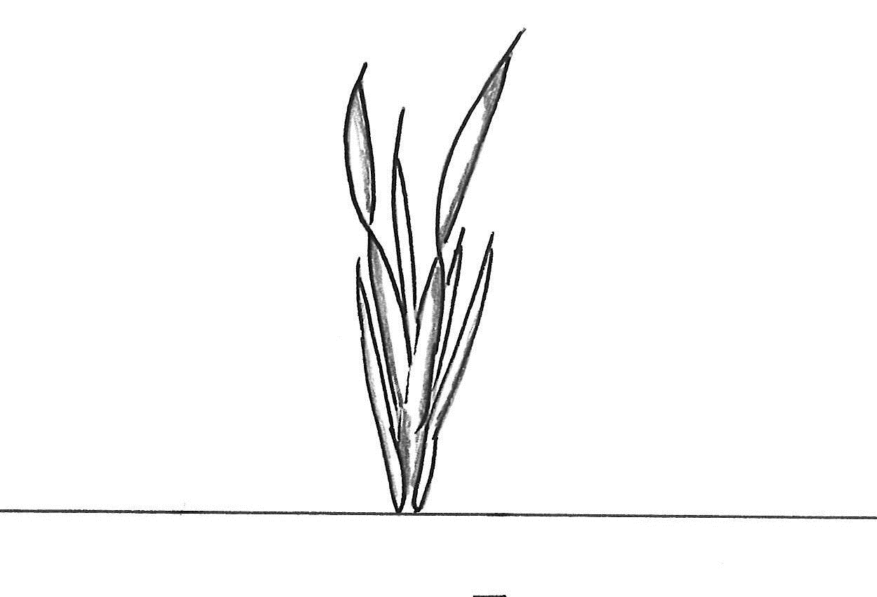 | 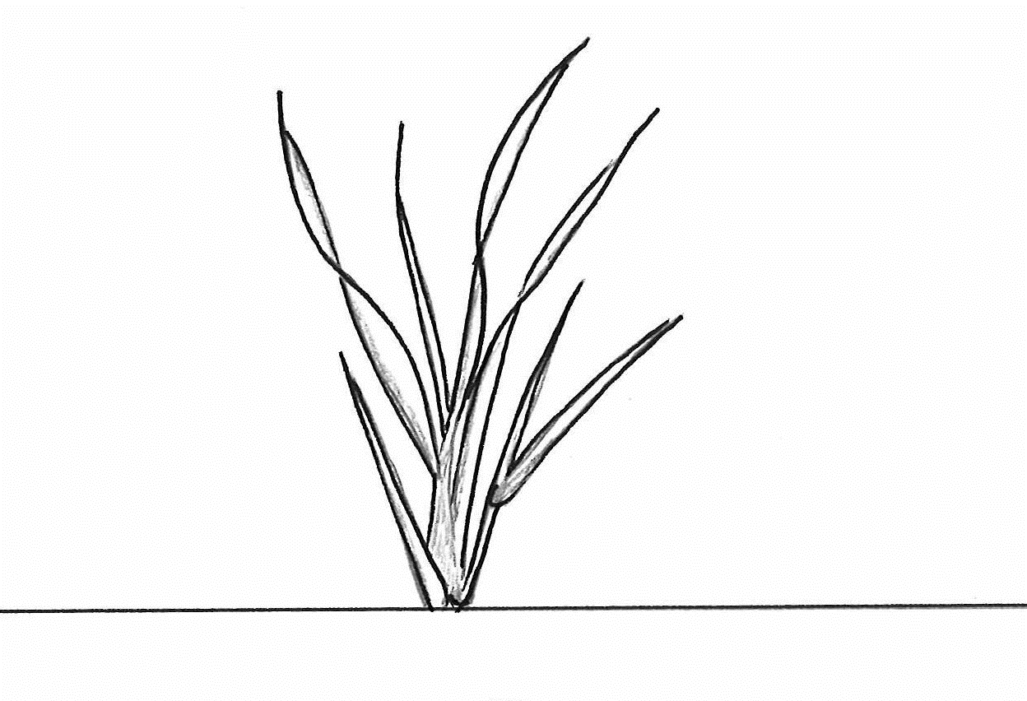 | 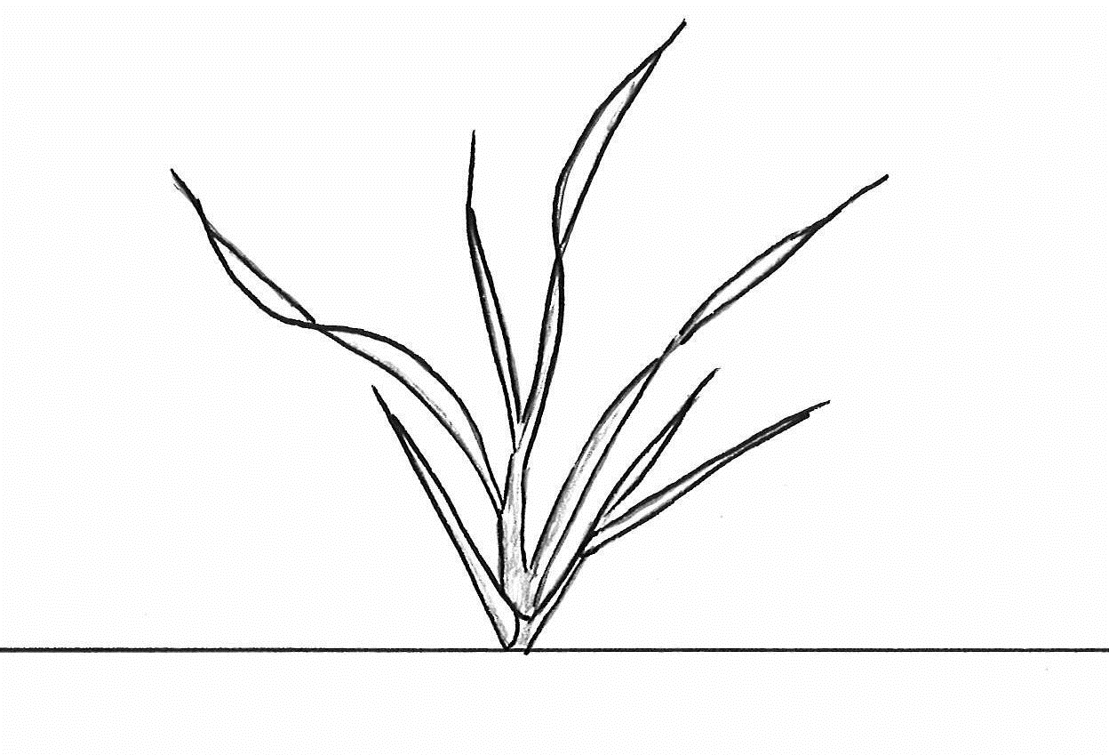 | 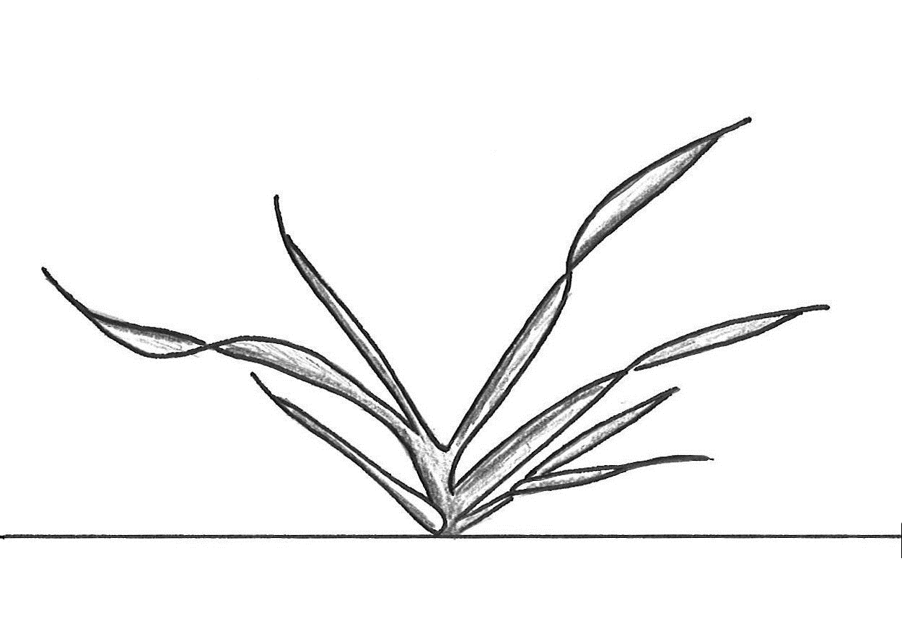 | 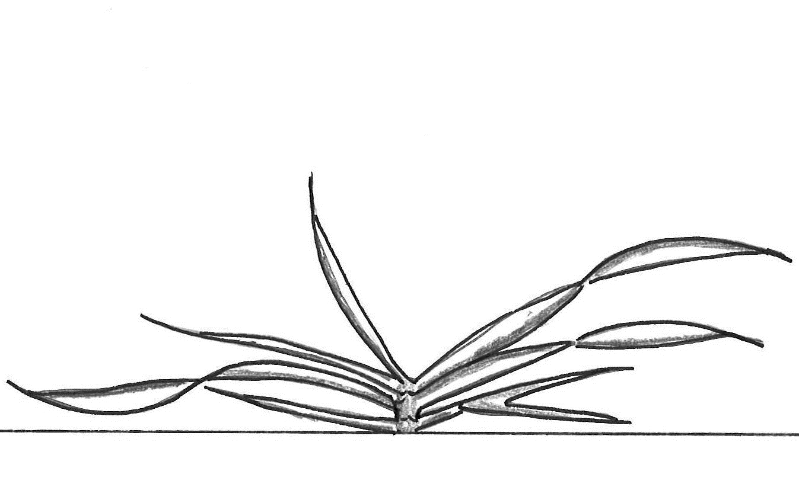
1 | 3 | 5 | 7 | 9
dressé | demi-dressé | intermédiaire | demi-étalé | étalé

Ad. 8 : Époque d’épiaison

Variétés à fécondation libre, variétés hybrides et variétés synthétiques (MS|A) : Il faut compter tous les deux jours le nombre de plantes qui ont atteint le stade 52. L’époque d’épiaison moyenne doit être calculée sur la base de ces données.

Lignées endogames et hybrides simples issues de lignées endogames (MG|A/MG|B) : L’époque d’épiaison est atteinte lorsque 50% des plantes ont atteint le stade 52.

Ad. 9 : Dernière feuille : glaucescence de la gaine

L’observation doit être effectuée sur le tiers supérieur de la gaine.

Ad. 13 : Tige : densité de la pilosité au-dessous de l’épi

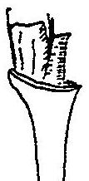 | 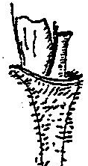 |  |  | 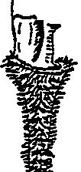
1 | 3 | 5 | 7 | 9
nulle ou très lâche | lâche | moyenne | dense | très dense

Ad. 14 : Plante : longueur

La longueur de la plante doit être mesurée avec la tige, l’épi et les barbes.

Ad. 16 : Épi : longueur

La longueur de l’épi doit être mesurée sans les barbes.

Ad. 17 : Épi : densité

La compacité de l’épi doit être déterminée par calcul du nombre moyen des articles du rachis par longueur d’épi.

Ad. 18 : Épi : port

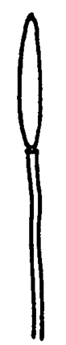 | 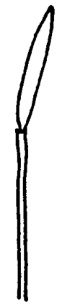 | 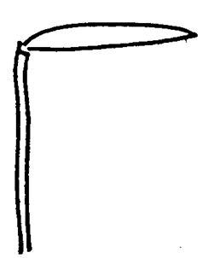 | 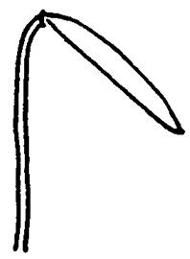 | 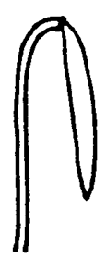
1 | 3 | 5 | 7 | 9
dressé | demi-dressé | horizontal | demi-retombant | retombant

Ad. 19 : Grain : poids de 1000 grains

Le poids de 1000 grains et la longueur du grain doivent être déterminés par prélèvement d’un botillon de récolte.

Ad. 20 : Grain : longueur

See Ad. 19

Ad. 21 : Type de développement

Le type de développement (besoin de vernalisation) doit être observé sur des parcelles ensemencées au printemps. Les variétés données à titre d’exemples doivent toujours être incluses dans les essais. Si les variétés données à titre d’exemples se comportent comme indiqué dans le tableau des caractères, les variétés examinées peuvent être décrites. Le stade de développement atteint par les variétés doit être observé au stade de pleine maturité (stade de développement 91/92 de l’échelle de Zadoks) de la variété de printemps la plus tardive. Les niveaux d’expression sont définis comme suit :

1 - Type hiver (besoin élevé de vernalisation) : les plantes ont atteint au maximum le stade 45 de l’échelle de Zadoks (gonflement).

2 - Type alternatif (besoin partiel de vernalisation) : les plantes ont excédé le stade 45 de l’échelle de Zadoks (en règle générale, elles ont excédé le stade 75) et ont atteint au maximum le stade 90.

3 - Type printemps (pas besoin ou très peu besoin de vernalisation) : les plantes ont excédé le stade 90 de l’échelle de Zadoks.

  8.3
  Définition des stades de développement de l’échelle de Zadoks pour les céréales (ZADOKS et al., 1974)

Échelle de Zadoks | Description
 | Germination
00 | Grain sec
01 | Début de l’imbibition
03 | Imbibition complète
05 | Sortie de la racine
07 | Sortie du coléoptile
09 | Feuille juste au sommet du coléoptile
 | Croissance de la plantule
10 | Première feuille traversant le coléoptile
11 | Première feuille étalée
12 | 2 feuilles étalées
13 | 3 feuilles étalées
14 | 4 feuilles étalées
15 | 5 feuilles étalées
16 | 6 feuilles étalées
17 | 7 feuilles étalées
18 | 8 feuilles étalées
19 | 9 feuilles étalées ou plus
 | Maître-brin
20 | Maître-brin seulement
21 | Maître-brin et une talle
22 | Maître-brin et 2 talles
23 | Maître-brin et 3 talles
24 | Maître-brin et 4 talles
25 | Maître-brin et 5 talles
26 | Maître-brin et 6 talles
27 | Maître-brin et 7 talles
28 | Maître-brin et 8 talles
29 | Maître-brin et 9 talles ou plus
 | Élongation de la tige
30 | Redressement
31 | 1er nœud décelable
32 | 2è nœud décelable
33 | 3è nœud décelable
34 | 4è nœud décelable
35 | 5è nœud décelable
36 | 6è nœud décelable
37 | Dernière feuille juste visible
39 | Ligule ou collerette de la dernière feuille juste visible
 | Gonflement
41 | Extension de la gaine de la dernière feuille
43 | Gonflement à peine visible
45 | Gonflement
47 | Ouverture de la gaine de la dernière feuille
49 | Première barbe visible
 | Épiaison
51 | Premier épillet de l’inflorescence visible
52  53 | -  ¼ de l’inflorescence dégagé
54  55 | -½ de l’inflorescence dégagé
57 | ¾ de l’inflorescence dégagé
58  59 | -  Inflorescence complètement dégagée
 | Anthèse
60  61 | -  Début de l’anthèse
65 | Mi-anthèse
69 | Anthèse complète
 | Stade laiteux
70  71 | -  Stade aqueux de la maturation du caryopse
73 | Début laiteux
75 | Mi-laiteux
77 | Fin laiteux
 | Stade pâteux
80  83 | -  Début pâteux
85 | Pâteux tendre
87 | Pâteux dur
 | Maturation
91 | Le caryopse est dur (difficile à couper à l’ongle)
92 | Le caryopse est dur (ne peut plus du tout être entamé par l’ongle)
93 | Caryopse se détachant dans la journée
94 | Surmaturité, la paille est morte et s’affaisse
95 | Semence dormante
96 | Semence viable donnant 50% de germination
97 | Semence non dormante
98 | Dormance secondaire induite
99 | Dormance secondaire levée

9. | Bibliographie

ZADOKS, J. C., CHANG, T. T. and KONZAK, C. F., 1974. A decimal code for the growth stages of cereals. Weed Research, 14: 415–421.

10. | Questionnaire technique

QUESTIONNAIRE TECHNIQUE | Page {x} de {y} | Numéro de référence :

Date de la demande :
(réservé aux administrations)
QUESTIONNAIRE TECHNIQUE
à remplir avec une demande de certificat d’obtention végétale

Si la demande de certificat d’obtention végétale porte sur une variété hybride et si l’examen requiert la remise des lignées parentales, le présent questionnaire doit être rempli pour chacune des lignées parentales en plus de la variété hybride.

1. | Objet du questionnaire technique
 |  | Nom botanique
  1.1
  Secale cereale L.
 |  | Nom commun
  1.2
  Seigle

2. | Demandeur
 | Nom
 | Adresse
 | Numéro de téléphone
 | Numéro de télécopieur
 | Adresse électronique
 | Obtenteur (s’il est différent
 | du demandeur)

3. | Dénomination proposée et référence de l’obtenteur
 | Dénomination proposée
 | (le cas échéant)
 | Référence de l’obtenteur

QUESTIONNAIRE TECHNIQUE |  |  | Page {x} de {y} | Numéro de référence :
 | Renseignements sur le schéma de sélection et le mode de multiplication de la variété
  #4.
 | 4.1 | Schéma de sélection
 | Variété résultant d’une :
  4.1.1
  Hybridation
 |  | [ ]
  (a)
  hybridation contrôlée
  (indiquer les variétés parentales)
(…………………..……………..…) x (……………..…………………..…)

parent femelle parent mâle

 |  | [ ]
  (b)
  hybridation à généalogie partiellement inconnue
  (indiquer la ou les variété(s) parentale(s) connue(s))
(…………………..……………..…) x (……………..…………………..…)

parent femelle parent mâle

 |  | [ ]
  (c)
  hybridation à généalogie totalement inconnue
 |  | [ ]
  4.1.2
  Mutation
  (indiquer la variété parentale)
 |  | [ ]
  4.1.3
  Découverte et développement
  (indiquer le lieu et la date de la découverte, ainsi que la méthode de développement)
 | Autre  (préciser) | [ ]
  4.1.4

QUESTIONNAIRE TECHNIQUE | Page {x} de {y} | Numéro de référence :

 | 4.2 | Méthode de multiplication de la variété
  4.2.1
  Variétés reproduites par voie sexuée
 | variété à fécondation libre | [ ]
  (a)
(b) | lignée endogame | [ ]
(c) | hybride simple | [ ]
(d) | hybride trois voies | [ ]
(e) | hybride double | [ ]
(f) | hybride top-cross | [ ]
(g) | variété synthétique | [ ]
(h) | Autre (veuillez préciser) | [ ]
 | Autre  (veuillez préciser) | [ ]
  4.2.2

Dans le cas de variétés hybrides, le schéma de production de l’hybride doit être indiqué sur une feuille à part. Il convient d’indiquer en détail toutes les lignées nécessaires pour la production de l’hybride, par exemple

Hybride simple

(…………………..……………..…) | x | (……………..…………………..…)
parent femelle |  | parent mâle

Hybride trois voies

(…………………..……………..…) | x | (……………..…………………..…)
lignée femelle |  | lignée mâle

(……………..…………………..…) | x | (……………..…………………..…)
hybride simple utilisé  comme parent femelle |  | parent mâle

et en particulier :

a) toute lignée mâle stérile

b) le système de maintien des lignées mâles stériles.

QUESTIONNAIRE TECHNIQUE | Page {x} de {y} | Numéro de référence :

5. | Caractères de la variété à indiquer (Le chiffre entre parenthèses renvoie aux caractères correspondants dans les principes directeurs d’examen; prière d’indiquer la note appropriée.)

 | Caractères | Exemples | Note
  5.1
  (1)
  Grain : intensité de la couleur de la couche d’aleurone
  claire
  (w) Helltop
  1 [ ]
  foncée
  (s) Arantes, (w) Bonfire
  2 [ ]
  5.2
  (3)
  Coléoptile : pigmentation anthocyanique
  nulle ou très faible
  (w) Helltop
  1 [ ]
  très faible à faible
  2 [ ]
  faible
  3 [ ]
  faible à moyenne
  4 [ ]
  moyenne
  (w) Tonus
  5 [ ]
  moyenne à forte
  6 [ ]
  forte
  (s) Ovid, (w) Turbogreen
  7 [ ]
  forte à très forte
  8 [ ]
  très forte
  9 [ ]
  5.3
  (8)
  Époque d’épiaison
  très précoce
  (w) Bonfire
  1 [ ]
  très précoce à précoce
  2 [ ]
  précoce
  (w) Turbogreen
  3 [ ]
  précoce à moyenne
  4 [ ]
  moyenne
  (w) Jobaro
  5 [ ]
  moyenne à tardive
  6 [ ]
  tardive
  7 [ ]
  tardive à très tardive
  8 [ ]
  très tardive
  (w) Tonus
  9 [ ]

QUESTIONNAIRE TECHNIQUE | Page {x} de {y} | Numéro de référence :

 |  | Caractères | Exemples | Note
  5.4
  (13)
  Tige : densité de la pilosité au-dessous de l’épi
 |  | nulle ou très lâche
  1 [ ]
 |  | très lâche à lâche
  2 [ ]
 |  | lâche
  (w) Guttino
  3 [ ]
 |  | lâche à moyenne
  4 [ ]
 |  | moyenne
  (w) Tonus
  5 [ ]
 |  | moyenne à dense
  6 [ ]
 |  | dense
  (w) KWS Dolaro
  7 [ ]
 |  | dense à très dense
  8 [ ]
 |  | très dense
  9 [ ]
  5.5
  (14)
  Plante : longueur
  très courte
  1 [ ]
  très courte à courte
  2 [ ]
  courte
  (w) Guttino
  3 [ ]
  courte à moyenne
  4 [ ]
  moyenne
  (s) Ovid, (w) Marcelo
  5 [ ]
  moyenne à longue
  6 [ ]
  longue
  (w) Jobaro
  7 [ ]
  longue à très longue
  8 [ ]
  très longue
  (w) Bonfire
  9 [ ]
  5.6
  (21)
  Type de développement
  hiver
  (w) SU Stakkato
  1 [ ]
  alternatif
  2 [ ]
  printemps
  (s) Arantes
  3 [ ]

QUESTIONNAIRE TECHNIQUE | Page {x} de {y} | Numéro de référence :

6. | Variétés voisines et différences par rapport à ces variétés
Veuillez indiquer dans le tableau ci-dessous et dans le cadre réservé aux observations en quoi votre variété candidate diffère de la ou des variété(s) voisine(s) qui, à votre connaissance, s’en rapproche(nt) le plus. Ces renseignements peuvent favoriser la détermination de la distinction par le service d’examen.

  Dénomination(s) de la ou des variété(s) voisine(s) de votre variété candidate
  Caractère(s) par lequel ou lesquels votre variété candidate diffère des variétés voisines
  Décrivez l’expression du ou des caractère(s) chez la ou les variété(s) voisine(s)
  Décrivez l’expression du ou des caractère(s) chez votre variété candidate

Exemple
  Époque d’épiaison
  précoce à moyenne
  tardive

 | Observations :

QUESTIONNAIRE TECHNIQUE | Page {x} de {y} | Numéro de référence :

 | Renseignements complémentaires pouvant faciliter l’examen de la variété
  #7.
7.1 | En plus des renseignements fournis dans les sections 5 et 6, existe-t-il des caractères supplémentaires pouvant faciliter l’évaluation de la distinction de la variété?
 | Oui | [ ] | Non | [ ]
 | (Dans l’affirmative, veuillez préciser)
7.2 | Des conditions particulières sont elles requises pour la culture de la variété ou pour la conduite de l’examen?
 | Oui | [ ] | Non | [ ]
 | (Dans l’affirmative, veuillez préciser)
7.3 | Autres renseignements
7.3.1 Ploïdie
diploïde [ ]
tétraploïde [ ]

7.3.2 Autre

...................................................................................................................................................

QUESTIONNAIRE TECHNIQUE | Page {x} de {y} | Numéro de référence :

8. | Autorisation de dissémination
 | (a) | La législation en matière de protection de l’environnement et de la santé de l’homme et de l’animal soumet elle la variété à une autorisation préalable de dissémination?
 |  | Oui | [ ] | Non | [ ]
 | (b) | Dans l’affirmative, une telle autorisation a-t-elle été obtenue?
 |  | Oui | [ ] | Non | [ ]
 | Si oui, veuillez joindre une copie de l’autorisation.

9. Renseignements sur le matériel végétal à examiner ou à remettre aux fins de l’examen

9.1 L’expression d’un ou plusieurs caractère(s) d’une variété peut être influencée par divers facteurs, tels que parasites et maladies, traitement chimique (par exemple, retardateur de croissance ou pesticides), culture de tissus, porte greffes différents, scions prélevés à différents stades de croissance d’un arbre, etc.
9.2 Le matériel végétal ne doit pas avoir subi de traitement susceptible d’influer sur l’expression des caractères de la variété, sauf autorisation ou demande expresse des autorités compétentes. Si le matériel végétal a été traité, le traitement doit être indiqué en détail. En conséquence, veuillez indiquer ci-dessous si, à votre connaissance, le matériel végétal a été soumis aux facteurs suivants :

 | (a) | micro-organismes (p. ex. virus, bactéries, phytoplasmes) | Oui [ ] | Non [ ]
 | (b) | Traitement chimique (p. ex. retardateur de croissance, pesticides) | Oui [ ] | Non [ ]
 | (c) | Culture de tissus | Oui [ ] | Non [ ]
 | (d) | Autres facteurs | Oui [ ] | Non [ ]
 | Si vous avez répondu “oui” à l’une de ces questions, veuillez préciser.

10. | Je déclare que, à ma connaissance, les renseignements fournis dans le présent questionnaire sont exacts :
 | Nom du demandeur
 | Signature |  | Date

[Fin du document]

